EVALUACION FINAL TERCER TRIMESTRE
Colegio Santa Rosa de Lima
FUTBOL

Nombre y apellido: María José Maldonado, Guadalupe Ortiz, María Paz Quinteros, Josefina Quiroga
Año: 2023
Profesora: Micaela Orozco
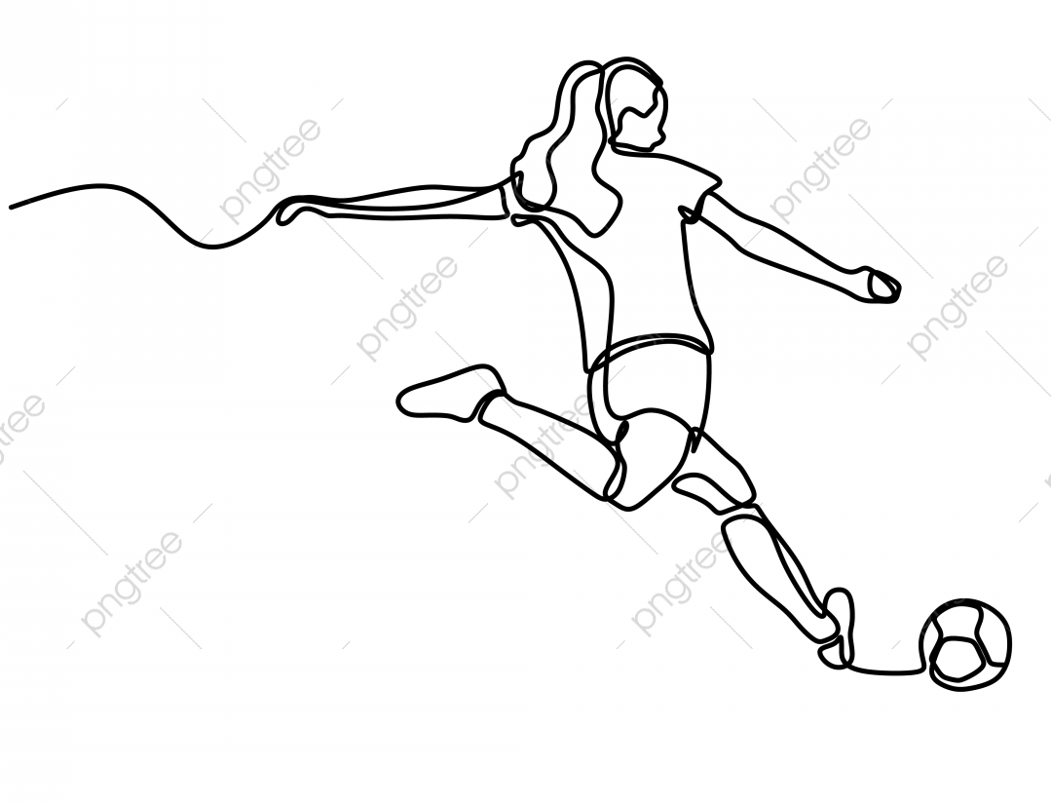

1_ Contesta las siguientes preguntas
- ¿Cuándo un gol es válido?
Cuando el balón haya atravesado completamente la línea de meta entre los postes y por debajo del travesaño, siempre que el equipo anotador no haya cometido previamente una infracción a las Reglas de Juego.
- ¿Cómo se realiza un correcto saque lateral o saque de banda?
El saque de banda es una forma de reanudar el juego.
El saque de banda se concede a los adversarios del último jugador que tocó el balón antes de atravesar la línea de banda por tierra o por aire. No se podrá anotar un gol directamente de un saque de banda.
En el momento de lanzar el balón, el ejecutor deberá:
• Estar de frente al terreno de juego.
• Tener una parte de ambos pies sobre la línea de banda o en el exterior de la misma.
• Servirse de ambas manos.
• Lanzar el balón desde atrás y por encima de la cabeza.
• Lanzar el balón desde el sitio donde salió del terreno de juego.
Todos los adversarios deberán permanecer a una distancia que no sea inferior a 2 metros del lugar en que se ejecuta el saque de banda.
El balón estará en juego tan pronto haya entrado en el terreno de juego.
El ejecutor del saque no deberá volver a jugar el balón hasta que este haya tocado a otro jugador.
- ¿Que se considera falta?
Tiro libre directo
Se concederá un tiro libre directo al equipo adversario si un jugador comete una de las siguientes siete infracciones de una manera que el árbitro considere imprudente, temeraria o con el uso de fuerza excesiva:
• Dar o intentar dar una patada a un adversario.
• Poner o intentar poner una zancadilla a un adversario.
• Saltar sobre un adversario.
• Cargar sobre un adversario.
• Golpear o intentar golpear a un adversario.
• Empujar a un adversario.
• Realizar una entrada contra un adversario.
Se concederá asimismo un tiro libre directo al equipo adversario si un jugador comete una de las siguientes tres infracciones:
• Sujetar a un adversario.
• Escupir a un adversario.
• Tocar el balón deliberadamente con las manos (se exceptúa al guardameta dentro de su propia área penal)
El tiro libre directo se lanzará desde el lugar donde se cometió la infracción.
Tiro penal
Se concederá un tiro penal si un jugador comete una de las diez infracciones antes mencionadas dentro de su propia área penal, independientemente de la posición del balón, siempre que este último esté en juego.
Tiro libre indirecto
Se concederá un tiro libre indirecto al equipo adversario si un guardameta comete una de las siguientes cuatro infracciones dentro de su propia área penal:
• Tarda más de seis segundos en poner el balón en juego después de haberlo controlado con sus manos.
• Vuelve a tocar el balón con las manos después de haberlo puesto en juego y sin que cualquier otro jugador lo haya tocado.
• Toca el balón con las manos después de que un jugador de su equipo se lo haya cedido con el pie.
• Toca el balón con las manos después de haberlo recibido directamente de un saque de banda lanzado por un compañero.
Se concederá asimismo un tiro libre indirecto al equipo adversario si un jugador, en opinión del árbitro:
• Juega de forma peligrosa.
• Obstaculiza el avance de un adversario.
• Impide que el guardameta pueda sacar el balón con las manos.
• Comete cualquier otra infracción que no haya sido anteriormente mencionada en la Regla 12, por la cual el juego sea interrumpido para amonestar o expulsar a un jugador.
Un tiro libre indirecto se lanzará desde el lugar donde se cometió la infracción.
- ¿Cuándo una falta es para amonestación?
Un jugador será amonestado y se le mostrará la tarjeta amarilla si comete una de las siguientes siete infracciones:
• Ser culpable de conducta antideportiva.
• Desaprobar con palabras o acciones.
• Infringir persistentemente las Reglas de Juego.
• Retardar la reanudación del juego.
• No respetar la distancia reglamentaria en un saque de esquina, tiro libre o saque de banda.
• Entrar o volver a entrar en el terreno de juego sin el permiso del árbitro.
• Abandonar deliberadamente el terreno de juego sin el permiso del árbitro.
Un sustituto o un jugador sustituido será amonestado si comete una de las siguientes tres infracciones:
• Ser culpable de conducta antideportiva.
• Desaprobar con palabras o acciones.
• Retardar la reanudación del juego.
- ¿Cuándo una falta es para expulsión?
Un jugador, un sustituto o un jugador sustituido será expulsado si comete una de las siguientes siete infracciones:
• Ser culpable de juego brusco grave.
• Ser culpable de conducta violenta.
• Escupir a un adversario o a cualquier otra persona.
• Impedir con mano intencionada un gol o malograr una oportunidad manifiesta de gol (esto no vale para el guardameta dentro de su propia área penal)
• Malograr la oportunidad manifiesta de gol de un adversario que se dirige hacia la meta del jugador mediante una infracción sancionable con un tiro libre o penal.
• Emplear lenguaje ofensivo, grosero u obsceno y/o gestos de la misma naturaleza.
• Recibir una segunda amonestación en el mismo partido.
Un sustituto o un jugador sustituido expulsado deberá abandonar los alrededores del terreno de juego y el área técnica.
- Explique la regla de offside.
El fuera de juego o offside es una regla estratégica y tiene como objetivo mantener un equilibrio en términos de ventajas y desventajas en la transición de ambos equipos. Generalmente se cobra cuando un jugador ofensivo recibe un pase o interviene en una jugada al ataque, pero este se encuentra por delante del balón y del penúltimo jugador defensivo del equipo rival.
- ¿Cuándo se fundó la Asociación del Futbol Argentino (AFA)?
El 21 de Febrero de 1893, Alejandro Watson Hutton fundó The Argentine Association Football League, (la misma denominación de la anterior), junto a los representantes de Quilmes Athletic Club, Caledonians, Saint Andrews, English High School, Lomas y Flores.
- ¿Cuánto dura el intervalo de medio tiempo?
El intervalo de medio tiempo dura 15 minutos

- ¿Cómo se hace el sorteo?
El sorteo se realiza mediante el lanzamiento de una moneda al aire y el equipo elegirá o la mitad de cancha desde la que jugará en el primer tiempo, o ejecutar el saque inicial.
- ¿Cuándo la pelota está fuera de juego y cuando está en juego?
La pelota está fuera de juego cuando haya atravesado completamente la línea de meta o de banda, ya sea por el suelo o por el aire, el juego haya sido detenido por el árbitro o toque a un miembro del equipo arbitral y: el equipo que poseía la pelota la pierde, pasa la línea de gol o se genera un ataque prometedor del equipo contrario, por lo que se otorgará “balón a tierra”.
La pelota está en juego siempre que permanezca dentro del terreno de juego y no se cobre una falta.
- ¿Como se determina un equipo ganador?
El equipo que haya marcado el mayor número de goles será el ganador. Si ambos equipos marcan el mismo número de goles o no marcan ninguno, el partido terminará en empate.
- ¿Según la FIFA cuando se repite un penalti?
Cuando el arquero se posiciona por delante de la línea de su arco o por invasión de área.
- Hay diferentes tipos de reanudación de juego ¿Cuáles son?
Libres (directos o indirectos), los tiros penales y los saques de banda, de meta y de esquina constituyen otros tipos de reanudación del juego. Cuando los árbitros detengan el juego por un motivo no contemplado en las Reglas, el juego se reanudará con un balón a tierra.
- ¿A qué se denomina saque inicial y en qué momentos del partido se da?
Al respecto la norma del fútbol asegura que "el juego se iniciará con un saque inicial -también denominado saque de centro- al comienzo de cada uno de los dos periodos de un partido, del tiempo suplementario y después de la anotación de un gol".
- ¿En qué dirección debe ser jugada la pelota?
El jugador debe hacer rodar el balón con la planta del pie hacia izquierda y derecha, y también hacia delante y hacia atrás. Pelota entre los dos pies: el futbolista tiene que separar las piernas ligeramente, colocando el balón entre ambas.
- ¿Para qué sirve el círculo central de 9,15 mts de radio?
Dicha media luna equivale a una circunferencia de 9.15 metros con centro en el punto de penalti y sirve para evitar que todos aquellos jugadores que no sean el lanzador de un penalti se encuentren a menos de esa distancia del balón en el momento de disparo y de esta manera no puedan tener ventaja en un hipotético.

